Работа должна быть выполнена в формате doc*
- Установите шрифт Times New Roman, размер шрифта 14 пт.
- Наберите в первой строке: Работа 2.1. ЧАСТЬ 1.
- Ниже наберите свою фамилию, имя и отчество. Скопируйте набранную строку и вставьте ее 14 раз.
- Выполните форматирование текста по представленному образцу:
Фамилия Имя Отчество
Фамилия Имя Отчество (шрифт Arial Black)
Фамилия Имя Отчество (эффекты)
Фамилия Имя Отчество (эффекты)
Фамилия Имя Отчество (эффекты)
Фамилия Имя Отчество (начертание)
Фамилия Имя Отчество (начертание)
Фамилия Имя Отчество (начертание)
Фамилия ^{Имя Отчество} (верхний индекс)
Фамилия _{Имя Отчество} (нижний индекс)
Фамилия Имя Отчество (регистр)
Фамилия Имя Отчество (эффекты)
Фамилия Имя Отчество (эффекты)
Фамилия Имя Отчество (эффекты)
Фамилия Имя Отчество (любой декоративный шрифт)

- Сохраните документ.
- Сделайте 2 строки пропуск и наберите Работа 2.1. ЧАСТЬ 2.
- Установите шрифт Arial, размер шрифта 14 пт.
- Установите абзацный отступ – 1 см.
- Создайте полную копию следующего текста, подбирая соответствующее форматирование символов и абзацев.
- Установите абзацный отступ – 1 см.
- Создайте полную копию следующего текста, подбирая соответствующее форматирование символов и абзацев
- Сохраните документ.
- Сделайте 2 строки пропуск и наберите Работа 2.1. ЧАСТЬ 3.
- Ниже создайте списки по образцу:

  - Microsoft Word
  - Microsoft Word
  - Microsoft Word
  - Microsoft Word
  - Microsoft Word
  - Microsoft Word
- Microsoft Word
- Microsoft Word
- Microsoft Word
- Microsoft Word
  - Microsoft Word
  - Microsoft Word
    - Microsoft Word
    - Microsoft Word
    - Microsoft Word
      - Microsoft Word
      - Microsoft Word

15. Сохраните отчет в папке с номером Вашей группы и закройте документ.
16. Сообщите преподавателю о завершении работы и готовности отчета к проверке.
Контрольные вопросы:

1. Какие две основные части отображаются в окне программы при открытии Word?
2. Для чего служит кнопка «Подстрочный знак»?
3. Для чего служит кнопка «Надстрочный знак»?
4. Какие спецэффекты можно задать с помощью кнопки «Параметры анимации»?
5. Можно ли текст, разделенный на абзацы, преобразовать в списки различного типа?

ПРИЛОЖЕНИЯ

Приложение 1
Форма отчёта

ОТЧЕТ
о выполнении практической работы по дисциплине
ИНФОРМАТИКА
Студент  …………. | Группа  …………… | Дата  ………………. | Операционная система  …………………………………
Номер пункта работы | Содержание | Результат выполнения пункта работы (копии экрана)
1
2
3
4

Задание 1.

- Создайте файл отчеты в Word по образцу приведенному в приложении 1 и заполните его шапку.
ПРИМЕЧАНИЕ. Ваша фамилия (с инициалами) должна являться именем файла отчета.
- Запустите Excel.
- Переименуйте Лист1, дав ему имя Заработная плата.
- Введите в ячейки таблицы следующие данные:
A1 – № п/п; A2 – 1; A3 – 2; B1 – Фамилия; B12 – Итого; C1 – Оклад; D1 – Ставка; E1 – Зарплата; F1 – Налоги; G1 – К выдаче; H1 – Ставка подоходного налога; I1 – 12%.
- Заполните столбец А используя маркер автозаполнение, так, чтобы в нем содержалась последовательность чисел от 1 до10.
ПРИМЕЧАНИЕ. При возникновении трудностей – используйте справочную систему (рис. 3.1.1).

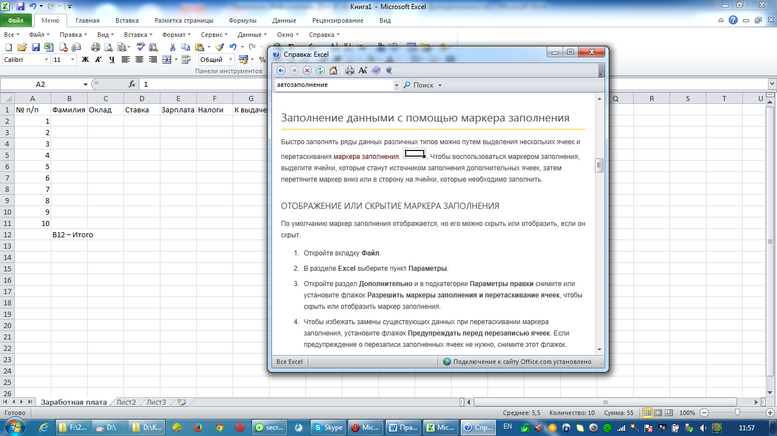
Описание действий
Искомый режим
Справочная система
- Заполните ячейки B2:B11, введя в них произвольные фамилии.
- Заполните ячейки C2:D11.
- Вычислите Зарплату как произведение Оклада на Ставку. Для этого введите в ячейку Е2 формулу =C2*D2.
- Используя маркер автозаполнения скопируйте формулу из ячейки E2 в Е3:Е11. Обратите внимание на то, как изменилась формула.
- Вычислите Налог. Для этого введите в ячейку F2 формулу =E2*$I$1.
- Используя маркер автозаполнения скопируйте формулу из ячейки F2 в F3:F11. Обратите внимание на то, как изменилась формула.
- Вычислите К выдаче. Для этого введите в ячейку G2 формулу =E2-F2.
- Используя маркер автозаполнения скопируйте формулу из ячейки G2 в G3:G11. Обратите внимание на то, как изменилась формула.
- Введите в ячейку C12 формулу =СУММ(C2:C11). Для ввода функции используйте Мастер функций.
- Используя маркер автозаполнения скопируйте формулу из ячейки C12 в D12:G12. Обратите внимание на то, как изменилась формула.
- Сделайте копию экрана и занесите ее в отчет в раздел Задание 1, п.1.
- Измените значение ячейки I1 на 20% и проследите за произошедшими в таблице изменениями.
- Сделайте копию экрана и занесите ее в отчет в раздел Задание 1, п.2.
- Сохраните файл под именем «Зарплата» и закройте файл.

Задание 2.

1. Запустите Excel.
2. Переименуйте Лист1, дав ему имя Страны.
3. Создайте следующую таблицу (Для разбиения текста в ячейке на строки используйте комбинацию клавиш Alt+Enter. Для создания верхнего индекса выделите символ, выберите из меню Формат пункт Ячейки…).
4. Вычислите сумму в столбце Площадь, используя кнопку Поле Функция Панели формул.
5. Вычислите сумму в столбце Население, используя кнопку Автосумма Панели инструментов Стандартная.
6. Для каждой страны вычислите плотность населения и долю (в %) от всего населения Земли. При вычислении плотности населения всего мира используйте функцию СРЗНАЧ – Среднее значение.):

 | Страна | Площадь,  тыс. км² | Население,  тыс. чел. | Плотность населения,  чел/км² | В % от всего  населения
1 | Россия | 17075 | 149000
2 | США | 9363 | 252000
3 | Канада | 9976 | 27000
4 | Франция | 552 | 56500
5 | Китай | 9561 | 1160000
6 | Япония | 372 | 125000
7 | Индия | 3288 | 850000
8 | Израиль | 14 | 4700
9 | Бразилия | 2767 | 154000
10 | Египет | 1002 | 56000
11 | Нигерия | 924 | 11500
 | Весь мир

7. Сделайте копию экрана и занесите ее в отчет в раздел Задание 2, п.1.
8. Сохраните файл под именем «Страны» и закройте файл.

Предъявите преподавателю на проверку три файла:
- Отчет
- Зарплата
- Страны.

Контрольные вопросы:

1. Что такое электронная таблица?
2. В чем отличие электронной таблицы от простой?
3. Что такое рабочая книга и рабочий лист в Exel?
4. Что такое диапазон ячеек?
5. Какая ячейка называется текущей?

